«Лучший проект территориального общественного самоуправления Аларского района в 2023 году»
Муниципальное образование «Куйта»
Аларский район

ПРОЕКТ

«Память воистину должна быть светлой!»
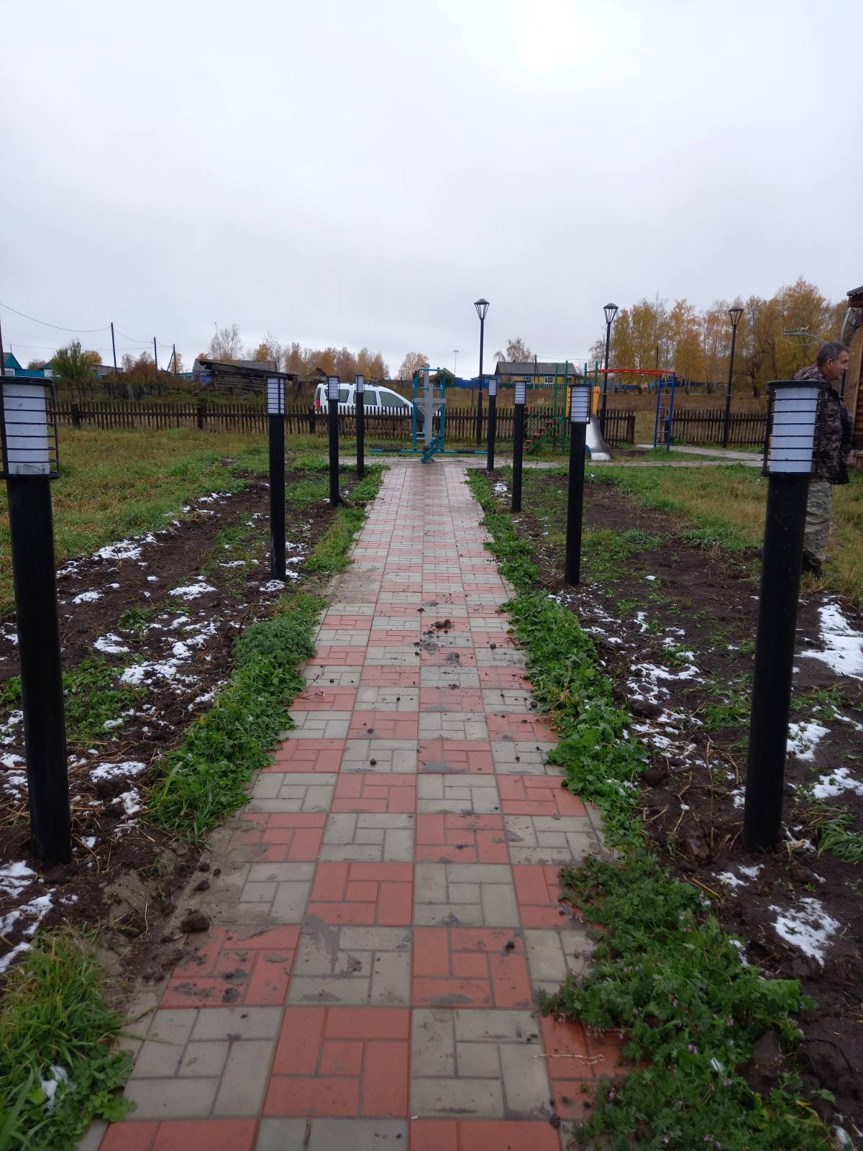

Территориальное общественное самоуправление
«Потомки коммунаров»

Иркутская область
Аларский район
с.Идеал
2023 год

Раздел I. Общая информация

- Наименование и место нахождения территориального общественного самоуправления: Территориальное общественное самоуправление «Потомки коммунаров»,
адрес: 669475, Иркутская область, Аларский район, с.Идеал,
ул. Коммунаров, дом 30.
2. Наименование проекта: «Память воистину должна быть светлой»
3. Дата начала реализации проекта: 1 августа 2023 года
4. Дата окончания реализации проекта: 1 ноября 2023 года
5. Территория реализации проекта: с. Идеал, сквер Памяти комм уны
6. Охват населения.
Из 250 жителей села Идеал, охват 150 человек:
- дети
-подростки
-молодежь
-трудоспособное население
- пожилые люди.
7. Использование механизмов добровольчества (волонтерства):
В проекте принимают участие: - жители с. Идеал
- работники администрации МО «Куйта»
-работники культуры «ИКЦ» МО «Куйта»
- женский совет МО «Куйта»
- совет ветеранов МО «Куйта»
- школьники
-специалист по социальной работе
-специалист по работе с населением МО «Куйта»
8. Использование благотворительности:
На всех этапах реализации проекта будут использованы
Материалы, средства как членов ТОС, так и наших
партнеров – предпринимателей, спонсоров.
9. Использование механизмов социального партнерства:
1) Администрация МО «Куйта»
2) Совет ветеранов МО «Куйта»
3) Идеальская СОШ
4) Женский совет МО «Куйта»
5) ИП Григорьев
6) КФХ Намсараев
7)Специалист по социальной работе
8) МБУК «ИКЦ» МО «Куйта»
9) КФХ Егодуров
10) Общественный совет МО «Куйта»
10. Информационная поддержка проекта:
официальный сайт МО «Куйта»
- районная газета «Аларь»
- объявления на информационном стенде МО «Куйта»
- муниципальная газета «Идеальский вестник»
-социальные сети «Одноклассники»
- мессенджер Viber группа «Объявления МО «Куйта»
- мессенджер Viber группа «Идеал».

11. Общая стоимость проекта: 195 тыс. руб.
12. Сумма, запрашиваемая из бюджета на реализацию проекта:
100 тысяч рублей

Проект «Память воистину должна быть светлой» долгосрочный, рассчитан до 2024 года

Раздел II. Сведения о проекте

13. Описание проблемы, на решение которой направлен проект.

Народ, умеющий чтить память своих великих предков,
имеет право смотреть в будущее…
Н.В. Склифасовский

Для каждого человека родина - это селение, в котором он родился и вырос. Именно в родном селе закладывается фундамент будущей успешной личности. Для этого должны быть созданы комфортные условия.
В 2021 году жители села Идеал праздновали 100-летие коммуны Идеал, именно 100 лет назад первые поселенцы начали освоение земель, создали коммуну и дали ей прекрасное название «Идеал». Именно с этой небольшой коммуны позднее был образован совхоз «Идеал», прославивший землю Аларскую. К такому значимому событию благодаря инициативной группе ТОС «Потомки коммунаров» под руководством старосты села Уваровой Г.А., при поддержке администрации МО «Куйта», жителей села рядом с памятником ветеранам ВОВ был открыт сквер памяти Коммуны. С 2021 года ТОСом «Потомки коммунаров» разработан и реализовывается общественно – значимый проект: «Мы памяти предков верны!».
Весной 2021 года была огорожена территория сквера, установили скамейки, создали Галерею Славы знаменитым людям, разбили клумбы и высадили цветы.
В 2022 году разработан и реализован подпроект: «Летняя сцена на Сквере». Строительство крытой сцены в центре сквера. После реализации данного проекта эта часть села превратилась в благоустроенную территорию и зону культурного отдыха. Здесь проводятся уличные мероприятия: такие как «День Победы», «День защиты детей», «День села» и т.д.
«Память воистину должна быть светлой!» - реализация подпроекта в 2023 году.
Для большинства жителей деревень и сел проживание в сельской местности зачастую сопряжено с рядом неудобств и ограничений.
Если сравнить с городом, где каждый вечер зажигается ночное освещение, горят фонари вдоль дороги, многие административные здания и культурные объекты подсвечены точечным свечением светодиодов и прожекторов, то в сельской местности ситуацию с освещением гораздо хуже.
Например, проведение митинга в День памяти и скорби, который ежегодно проводится в вечернее время около памятника участникам ВОВ, не может быть проведен на должном уровне из-за отсутствия освещения, т.к. в дальнейшем участники мероприятия переходят на территорию Сквера памяти Коммуны, где вокальный ансамбль «Берёзка» исполняет песни военных лет и желающие читают стихи. Жителям села после мероприятия в темное время суток приходится буквально «на ощупь» выходить со сквера.
Мы живем в 21-ом веке и осветить данную территорию сквера – мечта всех жителей села. Суть проекта - облагородить территорию. Освещённый в тёмное летнее время суток сквер будет по-особенному передавать цветовую гамму чудесных цветов в красивых клумбах, а в зимнее время будет освещать новогоднюю ель и снежные фигуры. Благоустройство общественно-значимого для села места отдыха преобразует территорию села в полноценную комфортную среду обитания. Благодаря проекту будет возможность организовывать вечерний отдых населения. Сюда могут прийти семейные пары с детьми, люди пожилого возраста, молодежь. При освещении сквера повысится эстетическая привлекательность с. Идеал, сформируются на территории новые и современные пространства.
Данный проект позволит объединить усилия всех заинтересованных лиц: представителей инициативной группы, индивидуальных предпринимателей, юридических лиц, депутатов, специалистов администрации на выполнение данного проекта при их непосредственном участии, что делает данный проект социально-значимым. Световая среда имеет огромное значение для комфортной жизни на территории.
В 2023 -2024 гг. будет реализован инициативный проект по благоустройству аллеи Памяти труженикам «Дорога длиною в век…». Эта аллея дополнит ансамбль Памяти (Памятник ветеранам ВОВ, сквер Памяти Коммуны). Предложенный жителями села проект «Память воистину должна быть светлой» очень значимый для села Идеал, т.к. после его реализации будет освещен весь «ансамбль Памяти». Этот источник света на памятном месте - дополнение к преображению центра села светлой памятью о людях, проживавших на территории поселения и вложивших вклад в процветание нашей малой Родины.
В ходе работы над проектом использованы следующие методы: сбор, анализ и обработка информации; сотрудничество с муниципальным образованием «Куйта».
Инициаторы проекта разработали программу и провели социологический опрос. В опросе приняли участие 120 респондентов от 15 до 70 лет.
Социологический опрос показал:
Как вы считаете, чем можно дополнить сквер Памяти коммуны?
скамейки - 0%
урны для мусора – 0%
бетонированную дорожку – 86%
освещение - 92%.

Инициаторы проекта

№ | Инициатор проекта ( ф.и.о. гражданина/ наименование юридического лица, индивидуального предпринимателя) | Краткое описание вклада и роль в реализации проекта
1 | Администрация МО «Куйта» | Общее руководство проектом
2 | ТОС «Потомки коммунаров» | Подготовка ямок, бетонирование опор под фонари
3 | Женский совет МО «Куйта» | Эстетическое оформление территории сквера
4 | Общественный совет МО «Куйта» | Приобретение краски, покраска металлических столбов
5 | Идеальская СОШ | Подготовка эскизов для установления опор для освещения
6 | Специалист по социальной работе | Проведение опроса жителей
7 | КФХ Намсараев | Предоставление техники, доставка столбов
8 | КФХ Егодуров | Предоставление техники для вывоза мусора и подвоза материала. Приобретение труба металлическая, цемент, провод СИП.
9 | Фельдшер Идеальского ФАПа | Проведение опроса жителей
10 | ИП Григорьев | Приобретение фонарей освещения, анкерных зажимов, кронштейнов
11 | Работники «ИКЦ» МО «Куйта» | Подготовка торжественного открытия

14. Цели проекта:
-благоустроить сквер Памяти коммуны посредством установки уличного освещения, для комфортного и безопасного отдыха жителей села в тёмное время года;
15. Задачи проекта:
- повысить качество жизни населения села Идеал и сформировать эстетический облик территории сквера Памяти коммуны;
- сформировать навыки работы в команде, позволяющие совместно готовить новые проекты, стимулировать активное участие подростков, жителей разных возрастов в совместной деятельности по реализации проекта;
- смонтировать уличное освещение;

16. Календарный план работ по проекту:

№ | Мероприятие | Описание работ | Исполнитель | Срок выполнения
1 | 2 | 3 | 4 | 5
1 | Предварительное  анкетирование  населения | Проведение  опроса среди  жителей  с.Идеал | Актив ТОС  «Потомки коммунаров»  Сылко О.А.  Соколова Г.А.  Женсовет МО  «Куйта»  Фельдшер  Специалист по социальной работе | август  2023 год
2 | Подготовительный этап | Подготовка обочин для установления столбов: выкорчевывание сорняков, выкос травы, уборка мусора | Актив ТОС  Соколов С.А.  Ситников М.А.  Сергеев А.А.  Поляков Г.В.  Рябошапко А.В. | август  2023 год
3 | Основной этап | Приобретение труба металлическая, цемент, провод СИП. | КФХ Егодуров | сентябрь  2023 год
 |  | Приобретение фонарей освещения, анкерных зажимов, кронштейнов | ИП Григорьев
 |  | Предоставление техники, доставка столбов | КФХ Намсараев
 |  | Монтаж опор, проведение проводов, установка фонарей | Актив ТОС «Потомки коммунаров» | сентябрь  2023 год
 |  | Осуществление контроля за выполнением организацией работ по монтажу уличного освещения | Администрация МО «Куйта» | Август-октябрь 2023 год
 |  | Размещение информации о реализации проекта в районной газете  «Аларь», на официальном сайте администрации сельского поселения  «Куйта». | Работники МБУК «ИКЦ» МО «Куйта», общественный совет | ноябрь 2023 год

17. Описание процесса реализации проекта.
1 этап-Замысел проекта. Наблюдение и изучение
общественного мнения об освещении сквера Памяти коммуны;
Социальный опрос населения;
2 этап - Планирование и формирование проектной группы
«Потомки коммунаров»;
3 этап - Работа проектной группы над поставленной задачей и
отчёты готовности о реализации проекта;
4 этап - Реализация проекта;

Социальные партнёры TOC «Потомки коммунаров», участвующие в реализации проекта:

1) Администрация МО «Куйта»
2) Работники «ИКЦ» МО «Куйта»
3) Женсовет МО «Куйта»
4) Идеальская СОШ
5) Егодуров
6) Намсараев
7) ИП Григорьев
8) Специалист по социальной работе
9) Совет ветеранов МО «Куйта»

18. Финансирование проекта:
1) Смета проекта

№ | Наименование расходов | Единица измерения | Количество | Сумма, руб.
1 | 2 | 3 | 4 | 5
1 | Фонари освещения в форме шара | шт. | 24 | 28 050,00
2 | Труба металлическая 50 мм по 6 м. | шт. | 10 | 36 000,00
3 | Цемент | шт. | 15 | 7 500,00
4 | Провод СИП 2*16 | метр | 250 | 19 750,00
5 | Комплект промежуточной подвески | шт. | 20 | 11 200,00
6 | Анкерный зажим | шт. | 105 | 3 575,00
7 | Зажим ответвительный | шт. | 130 | 5 900,00
8 | Кронштейн концевой опоры | шт. | 10 | 7 775,00
9 | Провод 2*1,5 | метр | 25 | 3 250,00
10 | Краска по металлу | кг. | 15 | 12 000,00
11 | Погрузка и вывоз мусора | л | 40 | 2 000,00
12 | Погрузка и вывоз мусора | чел/час | 4 | 10 000,00
13 | Приобретение столбов | м | 50 | 32 000,00
14 | Погрузка и доставка столбов | л | 60 | 3 000,00
15 | Погрузка и доставка столбов | чел/час | 4 | 13 000,00
Итого: |  |  |  | 195 000,00

2) Источники финансирования проекта

№ | Источники финансирования проекта | Сумма, руб.
1. | Средства районного бюджета | 100 000,00
2. | Средства бюджета муниципального образования «Куйта» | 38 000,00
3. | Собственные средства ТОС | 15 000,00
4. | Средства, вкладываемые в проект благотворителями | 42 000,00
 | Стоимость проекта, всего | 195 00,00

19. Ожидаемые результаты.
- Подготовлена территория для установки уличного освещения, организована работа по приобретению и монтажу необходимого оборудования;
- Установлено 20 уличных светильников на опорах;
3. Функционирование сквера Памяти коммуны в течение лета и до глубокой осени; сквер открыт для всего населения;
4. Появятся новые формы проведения мероприятий и организация досуга населения; Безопасный отдых жителей;
5.На территории сквера появится освещение. Оно осветит, украсит и облагородит центр улицы;

Дальнейшее развитие проекта
«Память воистину должна быть светлой»
станет:
В продолжение проекта «Мы памяти предков верны!»,
реализация подпроекта:
- «Дорогу к памяти достойных мы проложим и молодым о них мы не дадим забыть» - 2024 год;

Раздел III. Информация о территориальном общественном
самоуправлении и участниках проекта

20. Сведения о территориальном общественном самоуправлении:

1. | Наименование территориального общественного самоуправления | ТОС «Потомки коммунаров»
2. | Дата учреждения (регистрации устава) территориального общественного самоуправления | 26.09.2017 г.
3. | Адрес | 669475 Иркутская область Аларский район с. Идеал ул. Молодёжная
4. | Телефон, электронная почта | 8-904-155-29-01, oborodyuk@yandex.ru

21. Сведения о руководителе территориального общественного самоуправления:

1. | Фамилия, имя, отчество | Сылко Оксана Александровна
2. | Год рождения | 1972 год
3. | Гражданство | РФ
4. | Образование (год окончания, квалификация) | Среднее специальное 1991 год фельдшер
5. | Адрес | Иркутская область, Аларский район, с.Идеал, ул. Коммунаров -30
6. | Контактный телефон, электронная почта | 8 904-155-29-01  oborodyuk@yandex.ru
7. | Иные важные моменты биографии | Директор МБУК «ИКЦ» МО «Куйта»,депутат Думы МО «Куйта» с 2010 года. Член общественного совета МО «Куйта» с 2018 года. Опыт организационной и руководящей работы более 15 лет и по настоящее время;
22. Сведения о привлекаемых специалистах (консультанты, эксперты, исполнители) и участниках проекта.
-администрация МО «Куйта»;
- Совет ветеранов МО «Куйта»
- Женсовет МО «Куйта»
- КФХ Намсараев
- КФХ Егодуров
- Идеальская СОШ
- Идеальский ФАП
- Специалист по социальной работе
- члены ТОС и жители с.Идеал
Общественный совет МО «Куйта»

Список добровольцев, участвующих в проекте «Память воистину должна быть светлой»

ТОС «Потомки коммунаров»

- Афанасьева Т.А.
- Андреева Н.А.
3. Безгубов М.В.
4. Безгубова Т.А.
5. Безгубов В.В.
6. Бурцева И.В.
7. Бурцев Г.В.
8. Виноградова Л.В.
9. Воронова С.Н.
10. Воронова С.А.
11. Гурьянов Н.А.
12. Гурьянова А.М.
13. Змановский Г.В.
14. Змановская Т.А.
15. Иванов Г.С.
14. Ивашкина С.Е.
15. Козлова Л.В.
16. Козлова Л.А.
17. Лыкова М.Г.
18. Лыков А.И.
19. Мамонова В.И.
20. Проскурякова И.В.
21. Проскуряков С.М.
22. Полякова Т.В.
23. Уварова Г.А.

Актив ТОС «ТОС «Потомки коммунаров»

1. Воронова С.А.
2. Козлова Л.А.
3. Лыков А.И.
4. Лобанов Ю.А.
5. Проскурякова И.В.
6. Уварова Г.А.

23. Сведения о предыдущей проектной деятельности территориального общественного самоуправления.

Территориальное общественное самоуправление «Потомки коммунаров» создано в 2017 году. Есть опыт работы в реализации проектов, ТОС очень тесно сотрудничает с учреждением культуры – МБУК «ИКЦ» МО «Куйта». Есть опыт совместного проведения праздничных мероприятий, участие в конкурсах.
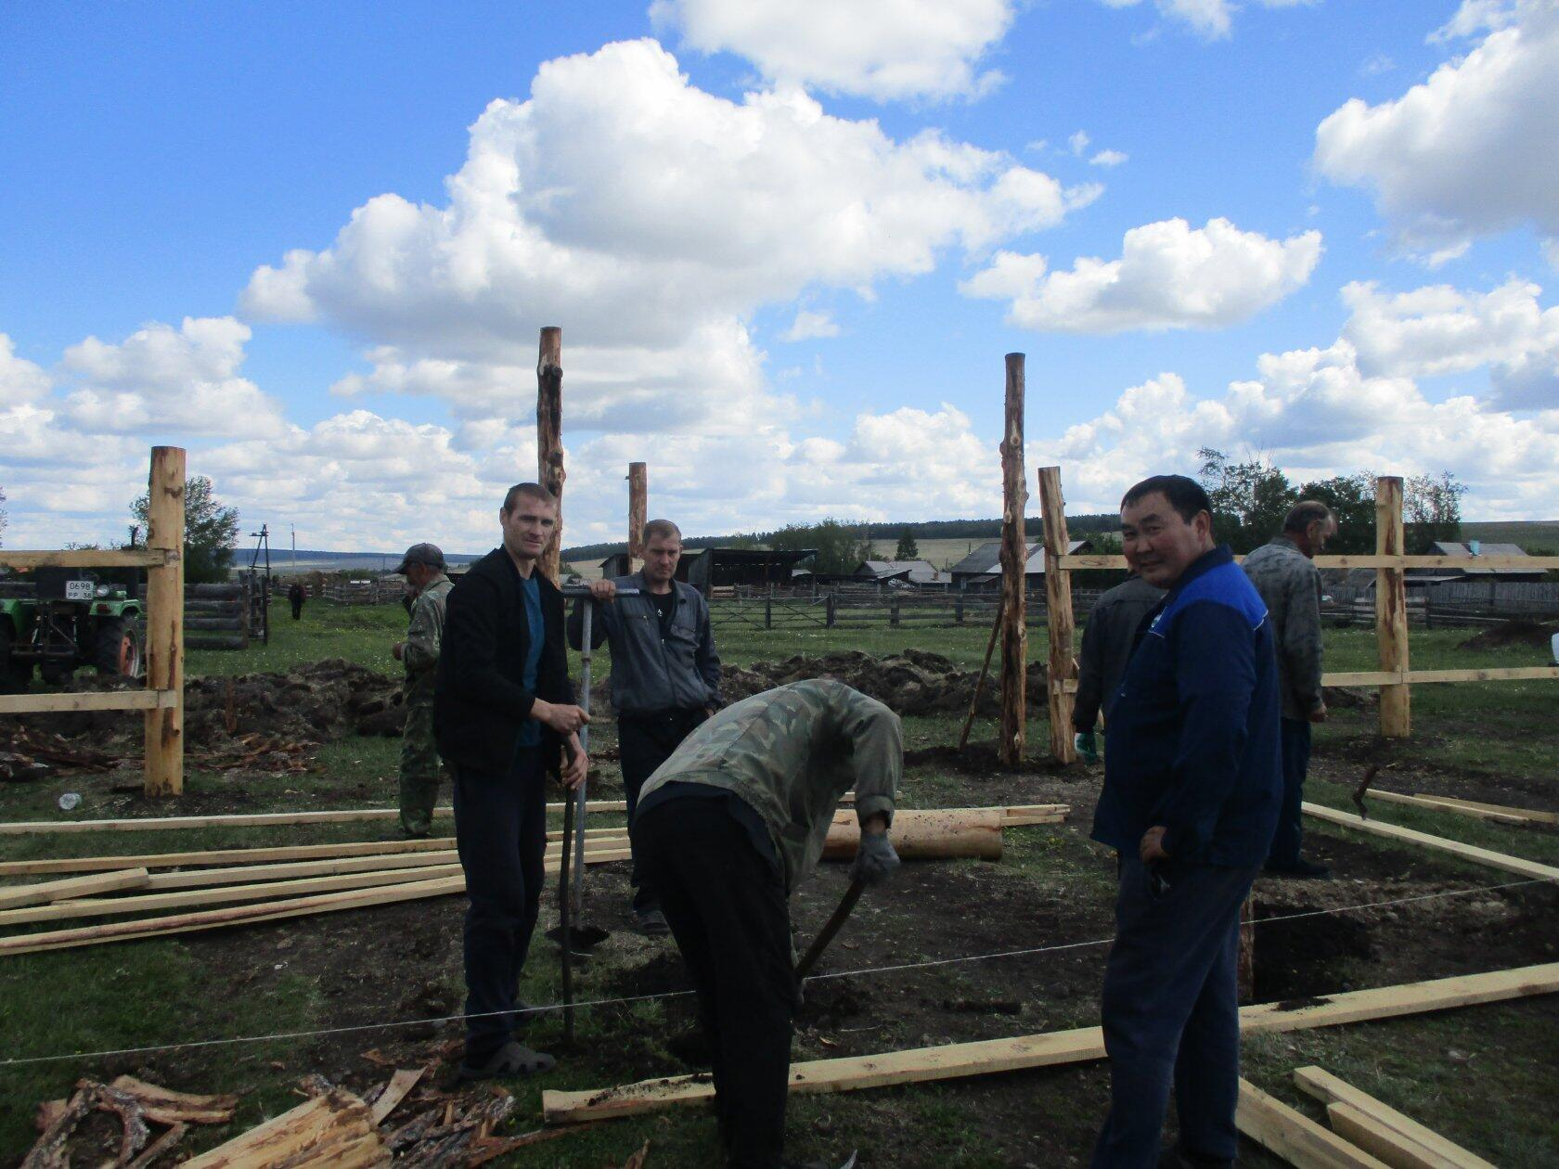

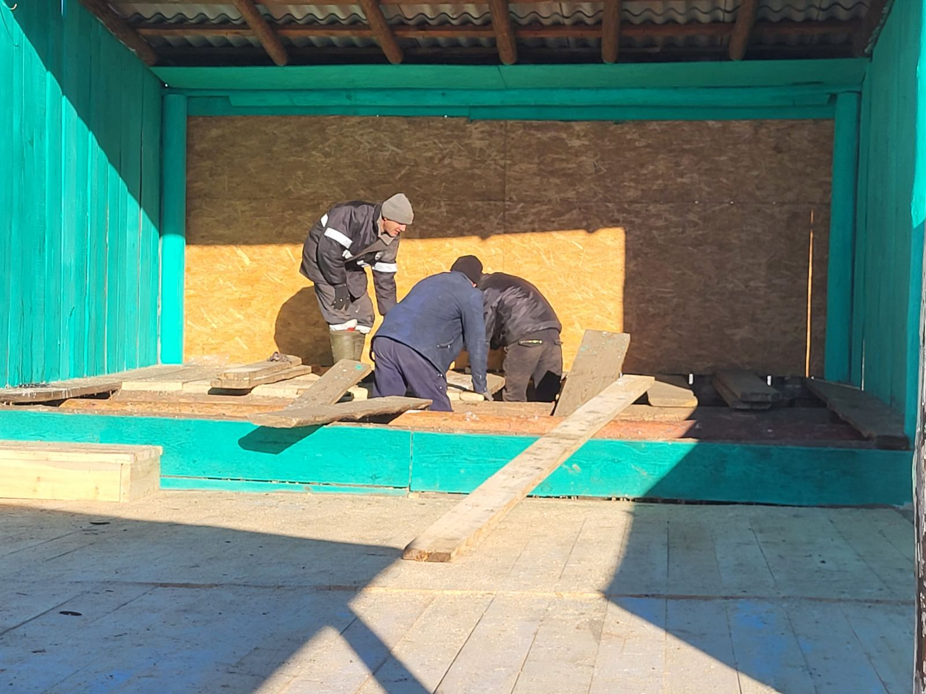

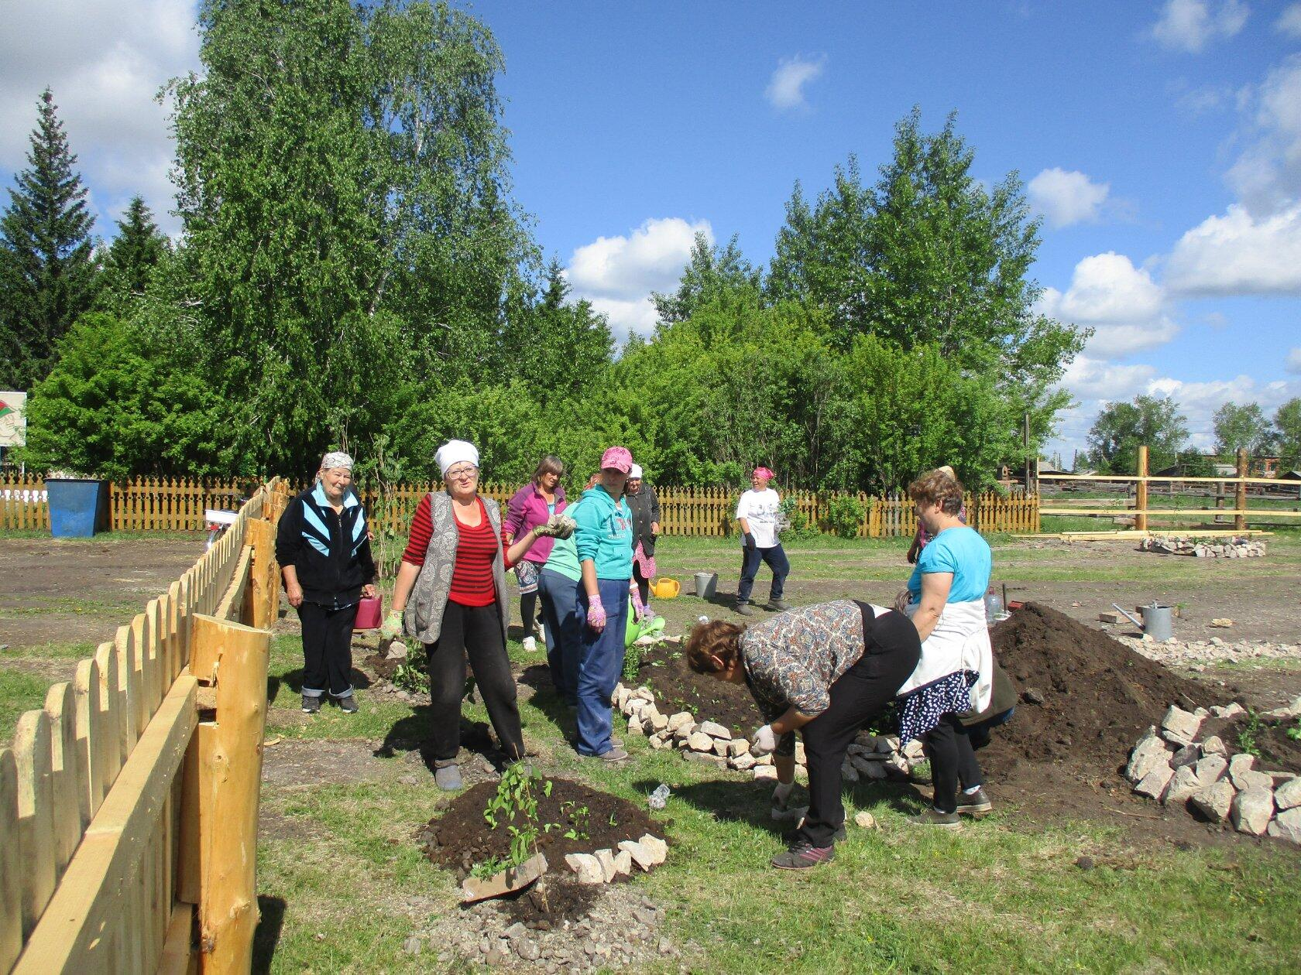

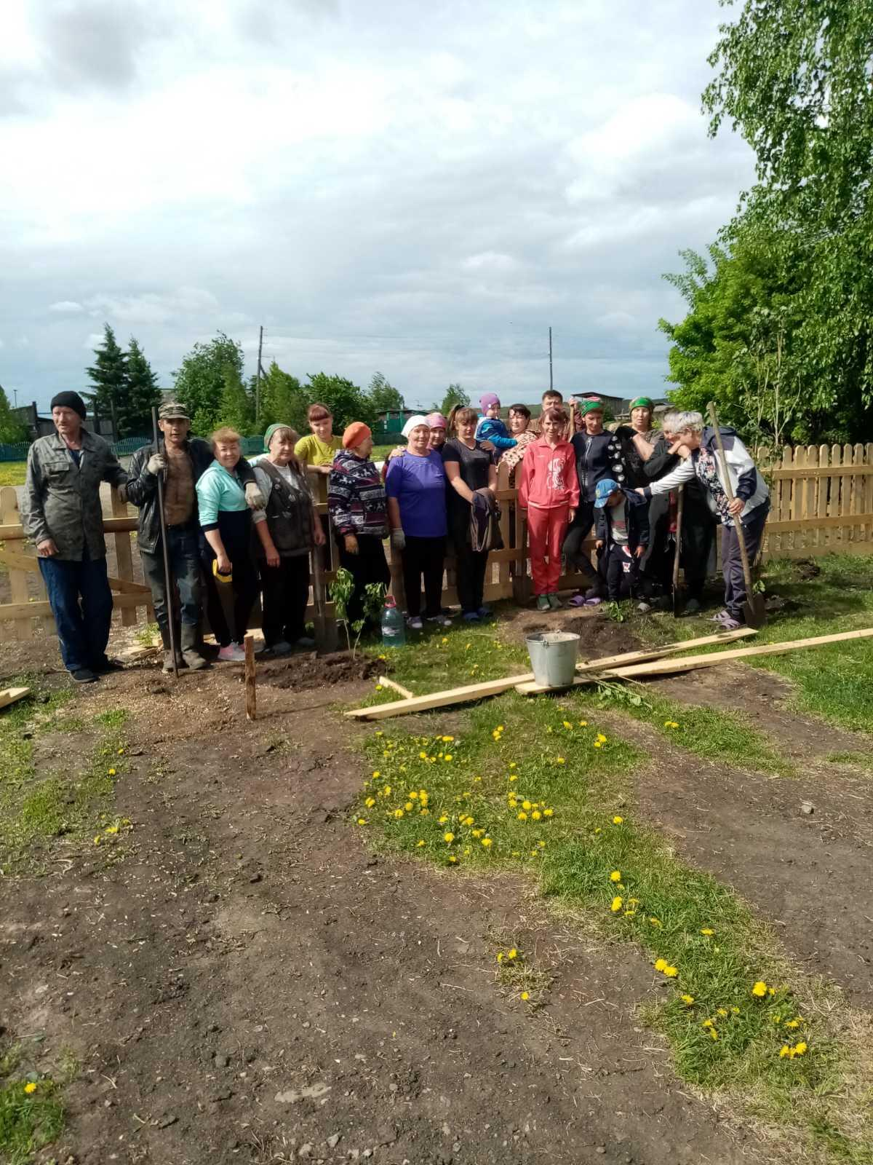

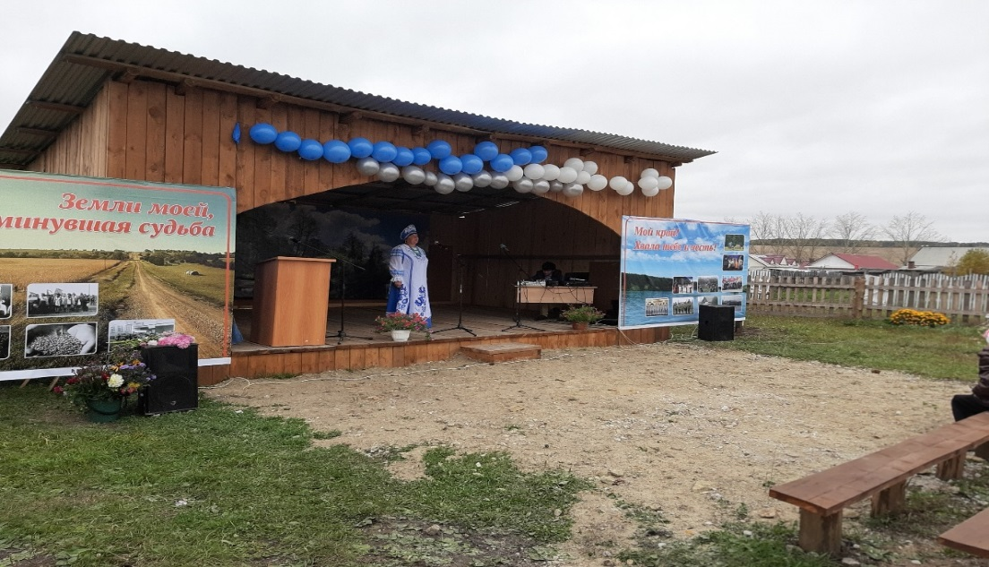

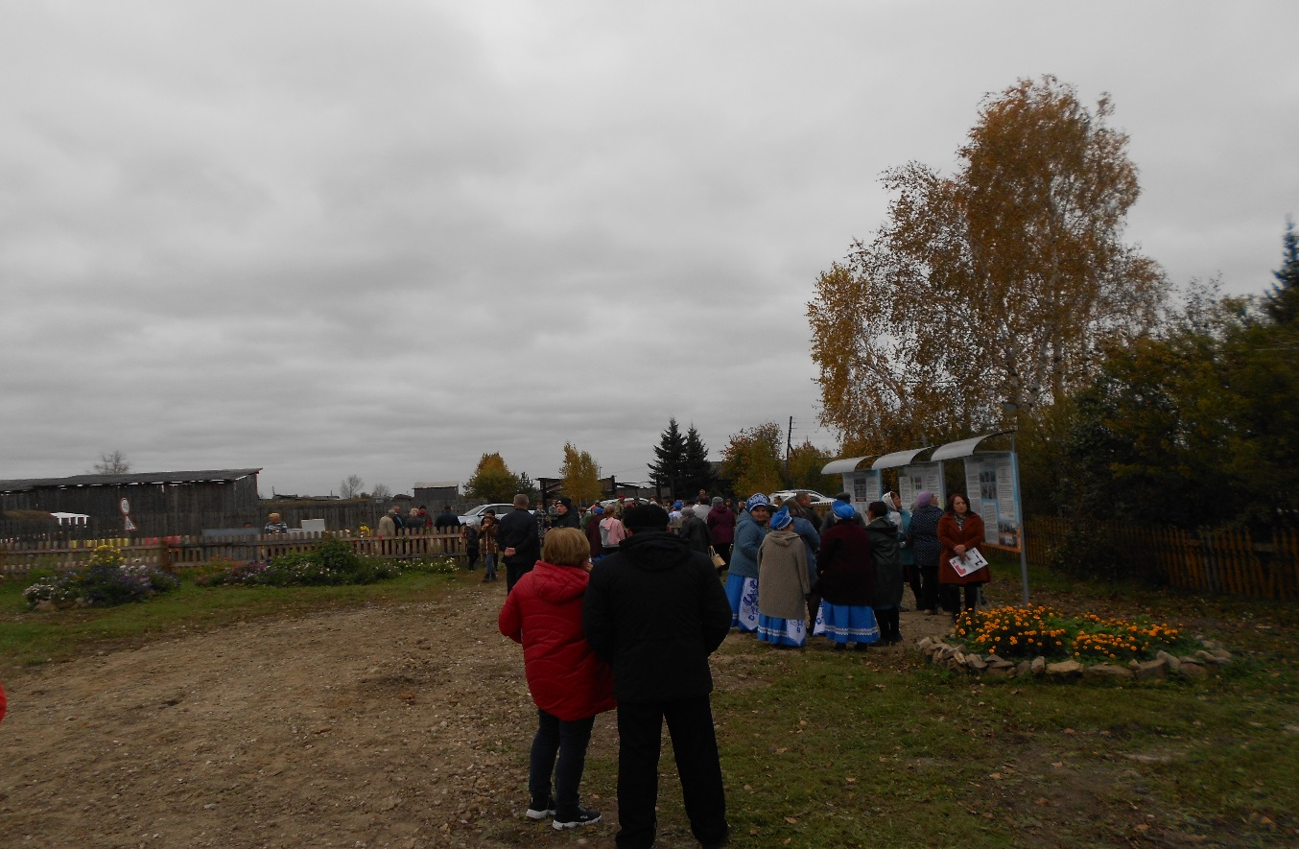

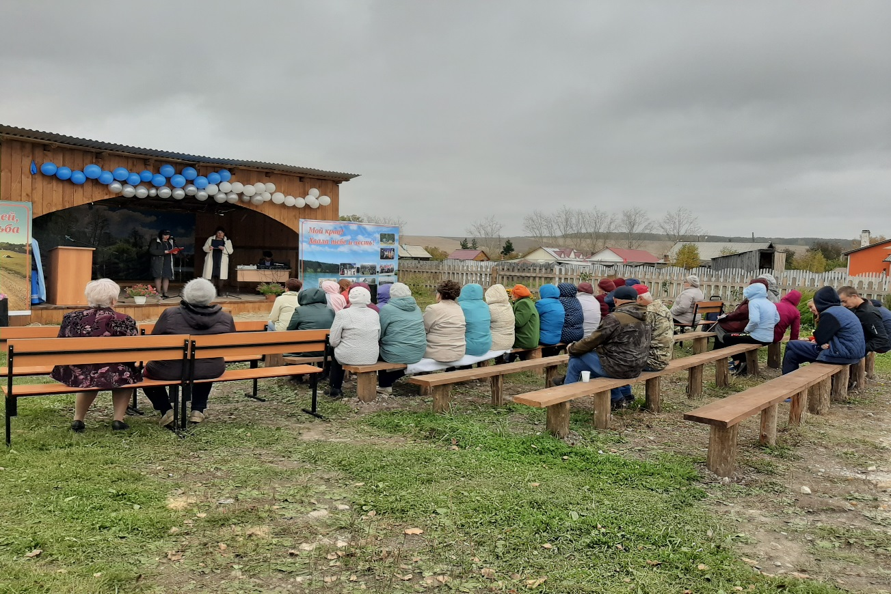

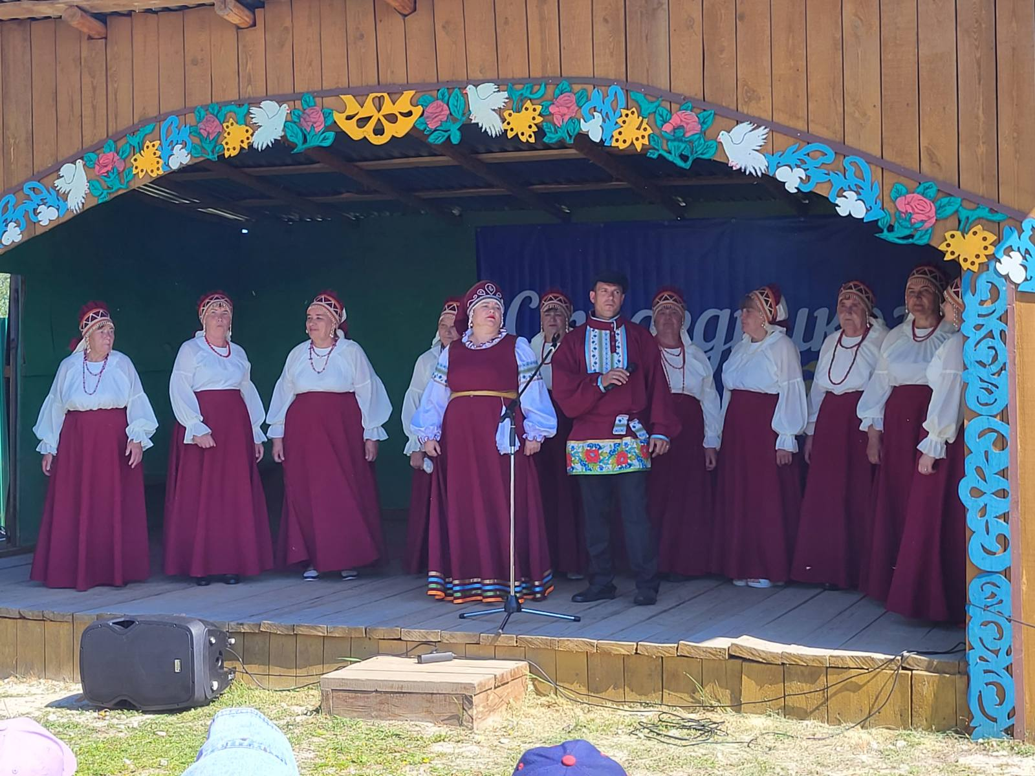

Раздел IV. Иная дополнительная информация о территориальном
общественном самоуправлении (по усмотрению участников
территориального общественного самоуправления)

Приложение к проекту:
1. Копия соглашения о социальном партнерстве с администрацией
муниципального образования «Куйта»
2. Копия соглашения о социальном партнерстве с Советом ветеранов МО «Куйта»
3. Копия соглашения о социальном партнерстве с Женсоветом МО «Куйта»
4. Копия соглашения о социальном партнерстве с ИП Григорьев
5. Копия соглашения о социальном партнерстве с КФХ Егодуров
6. Копия соглашения о социальном партнерстве с КФХ Намсараев
7. Копия соглашения о социальном партнерстве с МБУК «ИКЦ» МО «Куйта»
8. Копия соглашения о социальном партнерстве с МБОУ Идеальская СОШ
9. Письмо поддержки от администрации МО «Куйта»
10. Письмо поддержки от работников МБУК «ИКЦ» МО «Куйта»
11. Письмо поддержки от ИП «Григорьев Д.А.»
12. Письмо поддержки от работников МБОУ Идеальская СОШ
13. Письмо поддержки от Совета ветеранов МО «Куйта»
14. Письмо поддержки от главы КФХ «Намсараев»
15. Письмо поддержки от главы КФХ «Егодуров»
16. Письмо поддержки от специалиста по социальной работе МО «Куйта» Волос А.В.
17. Письмо поддержки от фельдшера Идеальского ФАП Афанасьева Т.А.
18. Письмо поддержки от жителей с. Идеал

«____» _________ 20___ года _______________________
(подпись)

